131系列压力变送器
- 产品概述
131系列压力变送器产品采用316Ｌ不锈钢隔离膜片的ＯＥＭ压力传感器作为信号测量元件，并经过计算机自动测试，用激光调阻工艺进行了宽温度范围的零点和灵敏度温度补偿。放大电路位于不锈钢壳体内，将传感器信号转换为标准输出信号，充分发挥了传感器的技术优势，使131系列压力变送器具有优异的性能。它抗干扰、过载和抗冲击能力强、温度漂移小、稳定性高，具有很高的测量精度，是工业自动化领域理想的压力测量仪表。
- 工作原理
压力传感器是在扩散硅片上扩散一个惠斯通电桥，被测介质（气体或液体）施压使桥壁电阻值发生变化（压阻效应），产生一个差动电压信号，此信号经专用放大器将量程相对应的信号转化成标准模拟信号或数字信号。
- 技术参数
测量介质：液体或气体（与接触材质兼容）
整体材质：膜片———316L不锈钢（与介质接触） 螺纹接口———304不锈钢（与介质接触）
外壳———304不锈钢 密封件————丁腈橡胶（与介质接触）
显示外壳—ABS工程塑料（数码管显示）
电气连接—赫斯曼接头（默认）、防水接头（直引线）、航空插头
压力量程：-100KPa～0～100MPa（详见选型表）
压力方式：表压、绝压、负压
输出信号：4～20mA（默认发货）、0～10V、0～5V、1～10V、1～5V、0.5～4.5V（定制）
RS485（标准Modbus-RTU协议）
供电电压：12～36VDC（非常规定制）
精度等级：0.5%FS （量程≥10KPa 默认）
0.25%FS （量程≥10KPa 定制）
1%FS （量程小于等于10KPa 默认）
工作条件：介质温度 -20～85℃
环境温度 -20～85℃
环境湿度 0%～95%RH（无冷凝、无结露）
温度补偿 -10～70℃
抗震性能：10g（20...2000HZ）
过载能力：200%量程
响应频率：模拟信号输出≤500HZ、数字信号输出小于等于5HZ
稳定性能：±0.1%FS/年
温度漂移：±0.01%FS/℃（温度补偿范围内）
防护等级：IP65（无显示）、IP54（有显示）
最大功率：≤0.02Us（W）
- 产品介绍
- 131-A（小巧赫斯曼接头） 2、131-B（防水直引线） 3、131-C（航空插头）
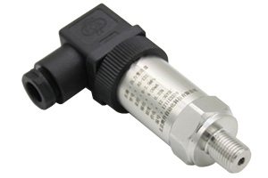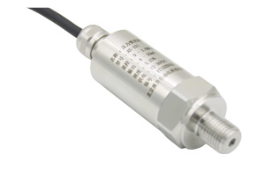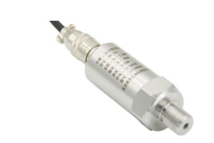
- 131-X（数显型） 5、131-K（快装卫生级） 6、131-G（高温型）
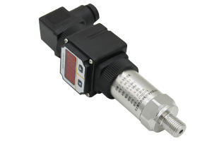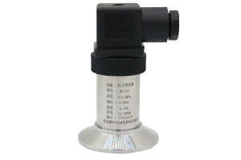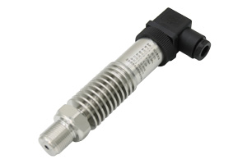
- 产品细节（以131-A为例）
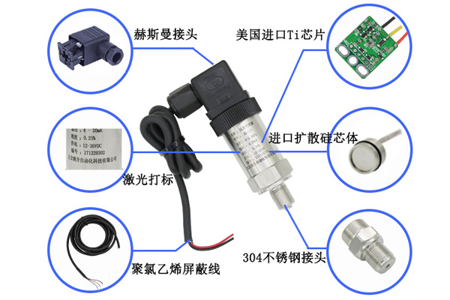
- 接线方式
1、4-20mA 2、电压输出 3、RS485
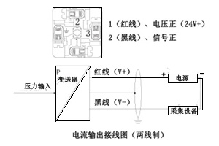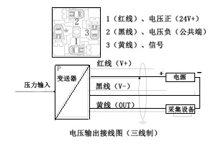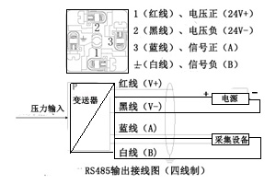
- 使用注意事项
- 必须在无加压和无供电的情况下进行设备的安装。
- 禁止测量与变送器接触材质不兼容的材质。
- 不能在设备上进行任何修改或变更。
- 本产品属于弱电设备，布线时确保变送器已断开压力源和电源，以免介质喷出发生事故。
- 本产品非防爆，不要在防爆区使用。
- 小于0.03MPa垂直安装（气体专用除外），以免影响测量精度。
- 测量蒸汽或气体高温介质时，注意不要让介质温度超过变送器的工作温度超限，必要时，需加装冷却装置。
- 安装过程中应使用六角扳手从设备底部的六方螺帽处将变送器拧紧，避免直接旋动设备上部进而造成连接线断开。
- 确保电源供电电压符合变送器供电要求，确保压力源最高压力在该变送器的量程范围内。
- 传感器属于精密器件，用户使用时请不要自行拆解，更不能碰触膜片，以免造成产品损坏。

